EventTracker

Tehnička dokumentacija

Verzija 1.0

TEHNIČKA DOKUMENTACIJA

Student: Bože Eugen Marković

**Kolegij:** Razvoj mobilnih aplikacija

Profesor: Josip Balen

**Asistent:** Bruno Zorić

**SADRŽAJ**

1. OPIS RAZVIJENOG PROIZVODA 3

1.1 Popis zahtjeva 4

1.2 Slučajevi korištenja 5

1.3 Detalji i primjeri 7

2. MODEL PODATAKA 10

3. TEHNIČKE ZNAČAJKE 12

3.1 Korištene tehnologije 12

4. UPUTE ZA KORIŠTENJE 13

5. LITERATURA 17

TEHNIČKA DOKUMENTACIJA

# OPIS RAZVIJENOG PROIZVODA

EventTracker je aplikacija za Android mobilne uređaje koja služi za praćenje događanja u okolini korisnika. Aplikacija korisniku prikazuje unesena događanja i omogućava unos novog događaja.

U interaktivnom prikazu karte prikazani su markeri na karti koji određuju lokaciju događaja, pritiskom na neki od markera ispisuje se tip događaja i datum kad se odvija. Omogućen je i prikaz svih unesenih događaja u obliku liste. Ako je potrebno korisnik može unijeti svoj događaj koji se tada sprema na online bazu podataka. Kako bi događaj bio spremljen potrebno je biti povezan na Internet kao i unos lokacije, tipa i datuma događaja.KORISNIČKI ZAHTJEVI

## Popis zahtjeva

|  |  |  |  |  |
| --- | --- | --- | --- | --- |
| ID | Status | Prioritet | Opis | UC |
|  |  |  | Generalni zahtjevi korisnika |  |
| 1 | A | 1 | U sustavu postoje različite kategorije događaja: koncerti, festivali, mjesta s akcijskim cijenama proizvoda, policijske patrole. | - |
| 2 | A | 1 | Spremanje svih događanja na poslužitelj kako bi svi korisnici vidjeli sva događanja. | - |
| 3 | A | 1 | Čitanje događanja iz baze i prikazivanje u aplikaciji. | - |
| 4 | A | 1 | Korisnik može vidjeti događaje na karti. | UC1 |
| 5 | A | 2 | Korisnik može klikom na određeni marker na karti vidjeti o kakvom se događaju radi. | UC2 |
| 6 | A | 1 | Korisnik može dodati događaj na određenu lokaciju. | UC3 |
| 7 | A | 1 | Korisnik može vidjeti događaje u obliku liste. | UC4 |
| 11 | A | 1 | Sustav treba biti napravljen za Android mobilnu platformu | - |

## Slučajevi korištenja

|  |  |
| --- | --- |
| ID slučaja | UC1 |
| Ime | Prikazivanje interaktivne karte s markerima lokacija. |
| Opis | Korisniku se prikazuje interaktivna karta s markerima unesenih događaja. |
| Preduvjet | Nema |
| Glavni scenarij | 1. Korisnik odabire dugme „*Map“* s početne aktivnosti. 2. Korisniku se prikazuje karta s markerima događaja. 3. Korisnik odabire tipku „*My location*“ 4. Karta se zumira do trenutne lokacije korisnika. |
| Alternativni scenarij |  |

|  |  |
| --- | --- |
| ID slučaja | UC2 |
| Ime | Dohvaćanje tipa i datuma događaja odabranog s karte. |
| Opis | Korisnik klikom na određeni marker na karti odabire događaj koji ga zanima. |
| Preduvjet | Barem jedan unesen događaj, odnosno barem jedan marker na karti. |
| Glavni scenarij | 1. Korisnik odabire dugme „*Map“* s početne aktivnosti. 2. Korisnik odabire jedan od markera s karte. 3. Korisniku se prikazuju tip i datum odabranog događaj. |
| Alternativni scenarij |  |

|  |  |
| --- | --- |
| ID slučaja | UC3 |
| Ime | Unošenje novog događaja. |
| Opis | Korisnik može dodati događaj na određenu lokaciju. |
| Preduvjet | Nema |
| Glavni scenarij | 1. Korisnik odabire dugme „*Add“* s početne aktivnosti. 2. Korisnik unosi tip/ime događaja. 3. Korisnik unosi validan datum događaja. 4. Korisnik na interaktivnoj karti unosi lokaciju događaja. 5. Korisnik odabire „*Add event*“dugme i dodaje događaj u bazu. 6. Ispis *Toast* poruke o uspješnosti procesa. |
| Alternativni scenarij | 1. Korisnik nije unio tip događaja, datum ili lokaciju. 2. Ispis *Toast* poruke o neuspješnosti procesa. |

|  |  |
| --- | --- |
| ID slučaja | UC4 |
| Ime | Ispis svih događaja u obliku liste. |
| Opis | Korisnik može vidjeti događaje u obliku liste. |
| Preduvjet | Nema |
| Glavni scenarij | 1. Korisnik odabire dugme „*List“* s početne aktivnosti. 2. Korisniku se u obliku liste prikazuju svi događaji. |
| Alternativni scenarij |  |

## Detalji i primjeri

**Tablica 1. Potrebni atributi za dodavanje mjesta**

|  |  |  |
| --- | --- | --- |
| **Atribut** | **Nužan** | **Tip** |
| Latitude | DA | double |
| Longitude | DA | double |
| Tip događaja | DA | String |
| Datum događaja | DA | String |

Na sljedećim slikama prikazan je primjer dodavanja vlastitog događaja. Korisniku se nakon pritiska na dugme „*Add“* s početne aktivnosti otvara nova aktivnost za unos novog događaja. Početna aktivnost aplikacije prikazana je na slici 1.1.

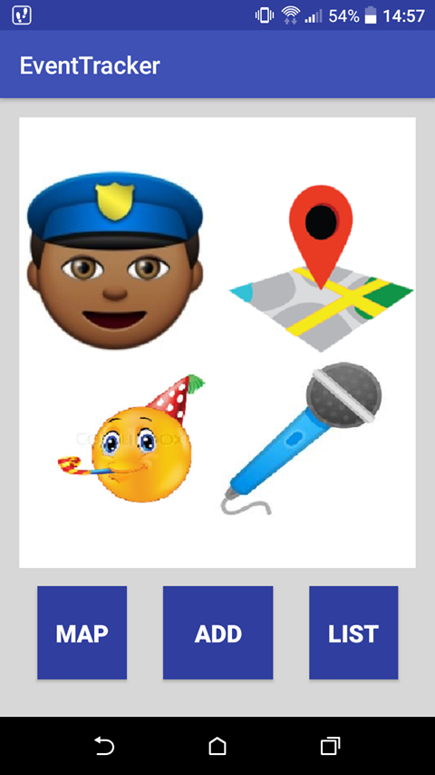

**Slika 2.1. Početni zaslon aplikacije**

Nakon toga, potrebno je odabrati tipku „*Add*“ kako bi se otvorila nova aktivnost za popunjavanje svih potrebnih podataka za dodavanje novog događaja kao što je prikazano na Slici 2.2.

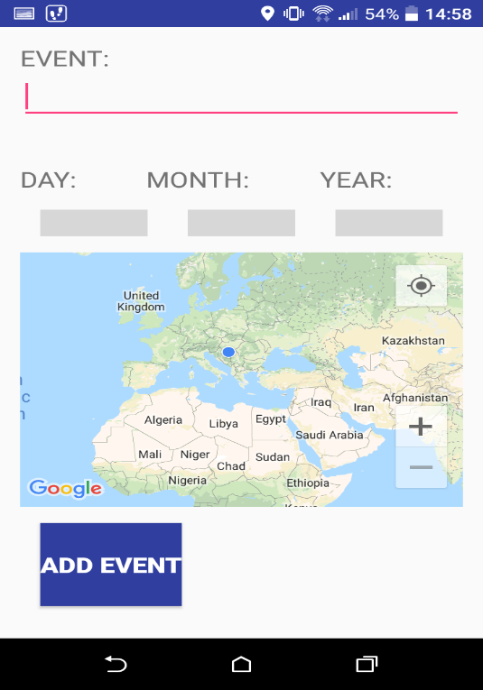

**Slika 1.2. Aktivnost za dodavanje novog događaja**

Nakon otvaranja aktivnosti potrebno je popuniti sve potrebne podatke za dodavanje novog događaja kao što je prikazano na Slici 2.3.

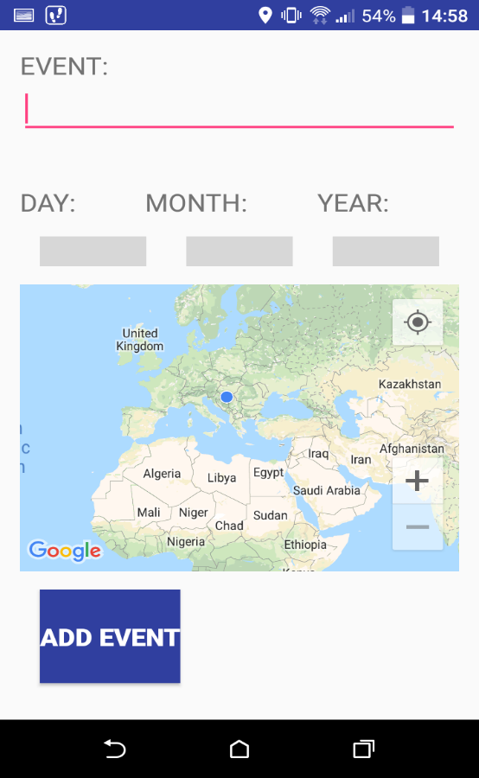

**Slika 1.3. Popunjavanje obrazaca i odabir lokacije**

Nakon popunjavanja svih potrebnih podataka potrebno je odabrati tipku *Add* event. Ako su svi obrasci ispravno popunjeni i ako je lokacija odabrana, događaj se dodaje u bazu na poslužitelju i ispisuje se *toast* poruka kao što je prikazano na slici 1.4.

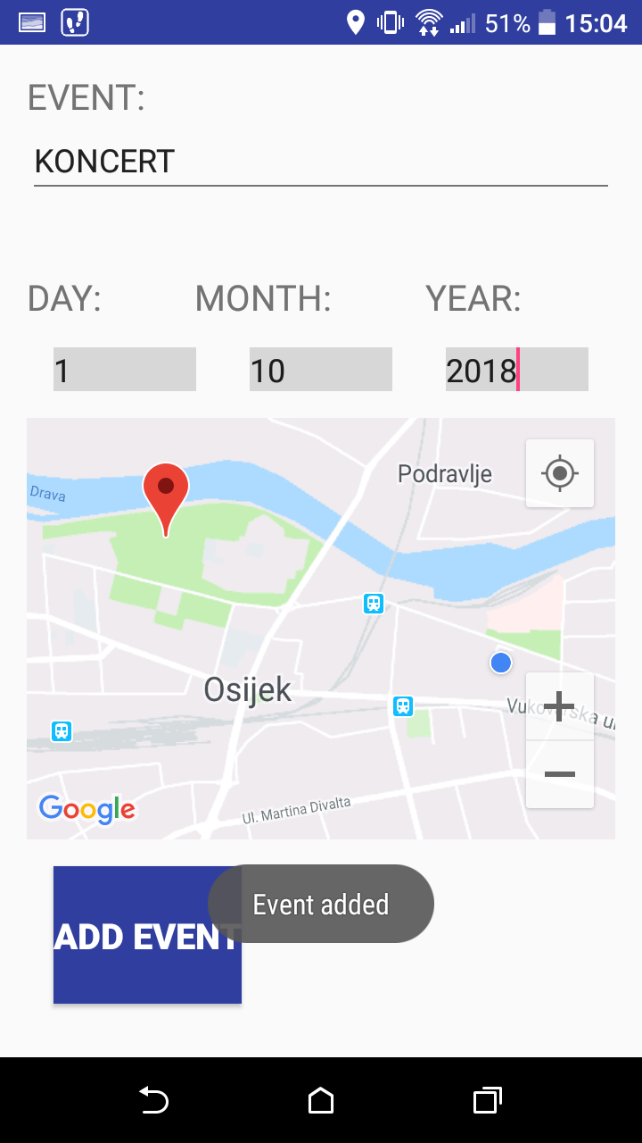

**Slika 1.4. Uspješno dodan događaj**

# MODEL PODATAKA

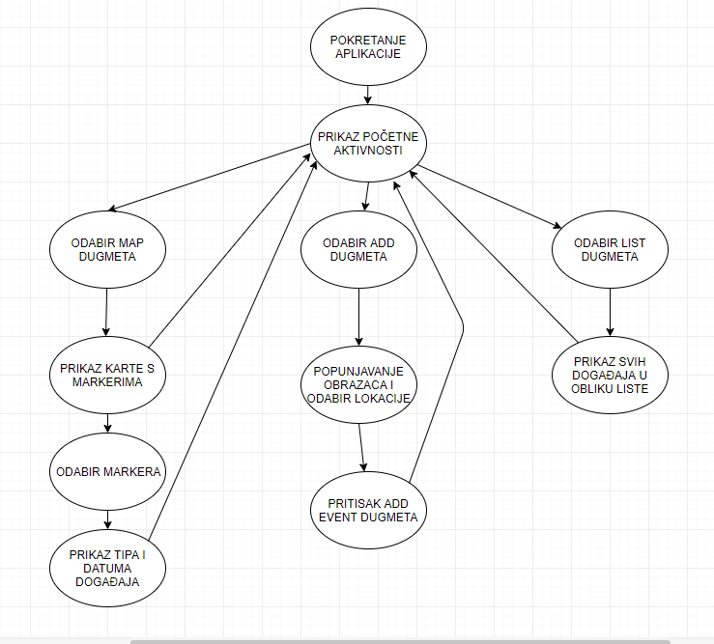

**Slika 2.1. Prikaz dijagrama toka**

Na slici 3.1. prikazan je dijagram toka. Nakon pokretanja aplikacije prikazuje se početni zaslon na kojemu se nalazi logo aplikacije i tri dugmeta. Prilikom odabira jednog dugmeta otvara se pripadajuća aktivnost. Ako se odabere dugme „*Add*“otvara se aktivnost s mogućnošću unosa tipa i datuma događaja i karta na kojoj se odabire lokacija događaja. Ako se odabere „*Map*“ dugme otvara se aktivnost koja prikazuje sve događaje na karti. Moguć je i prikaz događaja u obliku liste ako se odabere „*List*“ dugme.

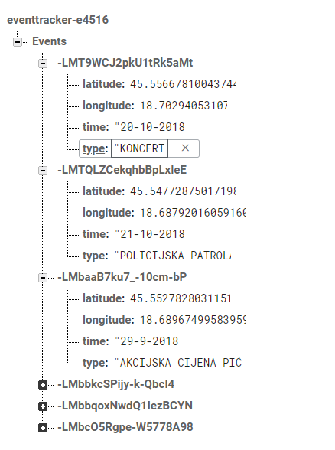

**Slika 3.2. Baza podataka**

Slika 3.2 prikazuje strukturu baze podataka u koju se spremaju događaji prilikom dodavanja iz aplikacije. Također događaji se čitaju iz baze ako ih je potrebno prikazati na karti ili u obliku liste.

Glavna klasa modela je klasa *MapMarker* koja sadrži parametre potrebne da se definira neki događaj. Klasa sadrži varijable *latitude, longitude, time* i *type*. *Latitude i longitude* jednoznačno određuju lokaciju događaja i prikom prikaza konvertiraju se u adresu lokacije. *Time* predstavlja datum događaja koji se zapisuje u bazu u obliku niza znakova i *type* predstavlja tip događaja (koncert, festival, akcijska cijena pića, policijska patrola…)

# TEHNIČKE ZNAČAJKE

## Korištene tehnologije

Razvijena je Android aplikacija s funkcionalnostima opisanim u prethodnim poglavljima. Android aplikacija razvijena je u Android Studio razvojnom okruženju. Aplikacija je razvijena u programskom jeziku Java. Za instalaciju je potrebno upotrijebiti .apk datoteku koja je dana kao prilog. Od mogućnosti Android sustava korištena je baza podataka na udaljenom poslužitelju (*Firebase*) kako bi svi korisnici mogli dodati svoje događaje i kako bi ti događaji bili vidljivi kada se sljedeći put otvori aplikacija. Također je korišten i GPS kako bi bilo moguće prikazati lokaciju korisnika. Osim toga, korištene su karte i *toast* poruke. Za korištenje karata potrebno je generirati API ključ i unijeti ga unutar Manifest datoteke.

# UPUTE ZA KORIŠTENJE

1. Prilikom pokretanja aplikacije korisniku se prikazuje početna aktivnost.



**Slika 4.1. Izgled početnog zaslona aplikacije**

1. Korisnik odabire „*Add*“ dugme.

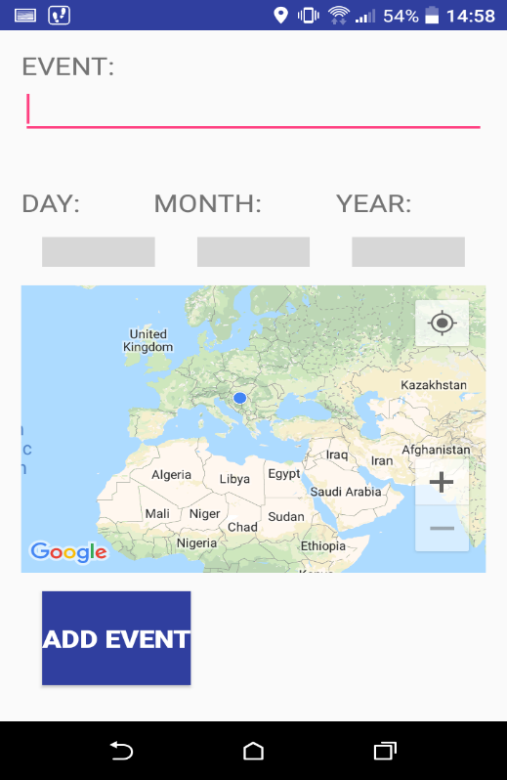

**Slika 4.2. Prikaz aktivnosti za dodavanje događaja**

1. Korisnik popunjava obrasce i odabire lokaciju.

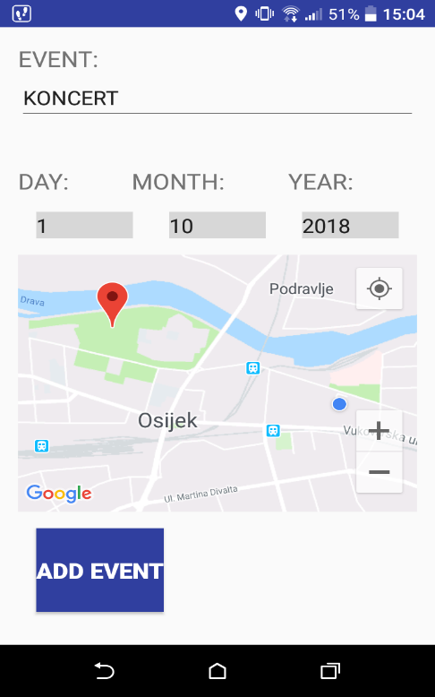

**Slika 4.3. Popunjeni obrasci i odabrana lokacija**

1. Pritisak „*Add event“* dugmeta, unošenje događaja u bazu i ispis *toast* poruke.

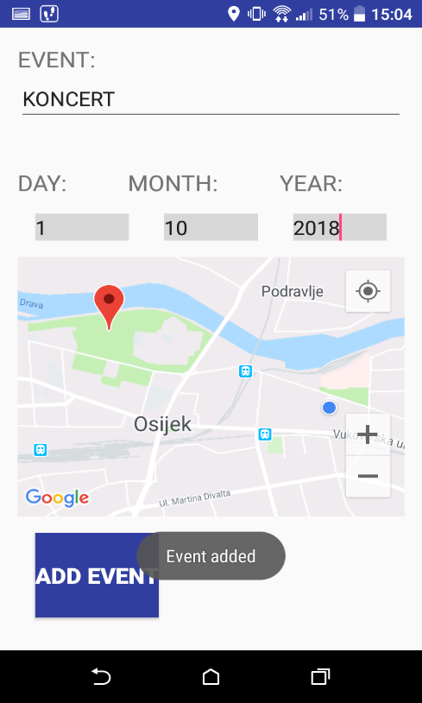

**Slika 4.4. Uspješno unesen događaj**

1. Ako jedan od obrazaca nije popunjen ili lokacija nije odabrana na interaktivnoj karti ispisuje se *toast* poruka o neuspješnosti. Isto se događa ako uneseni datum nije validan.

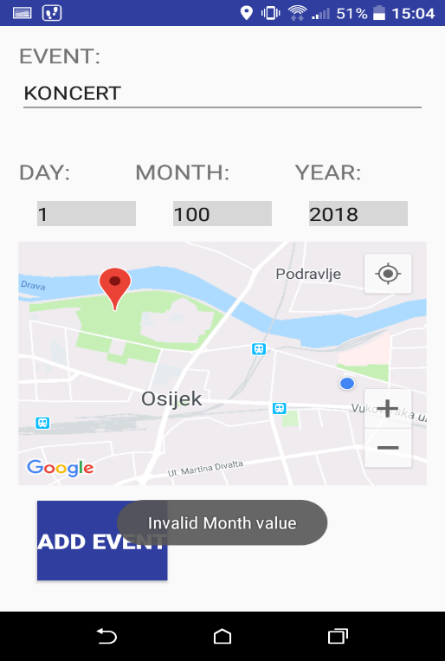

**Slika 4.5. Neuspješan pokušaj unošenja događaja**

1. Korisnik se nakon toga vraća na početnu aktivnost i pritiskom na dugme „*Map“* može vidjeti svoj i sve ostale događaje na karti.

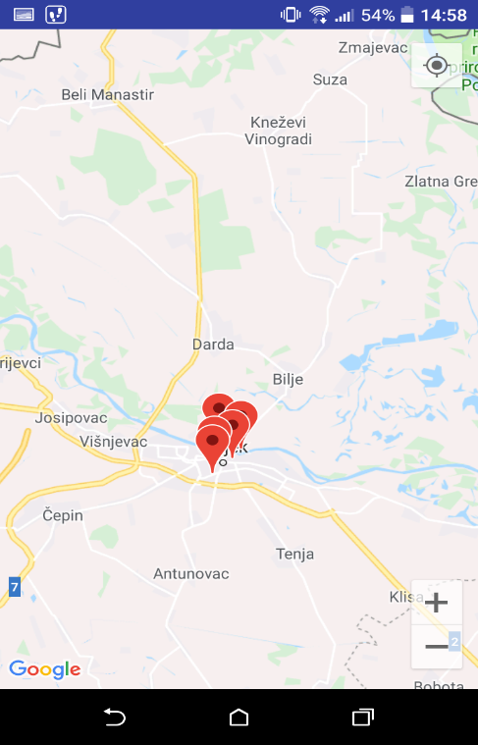 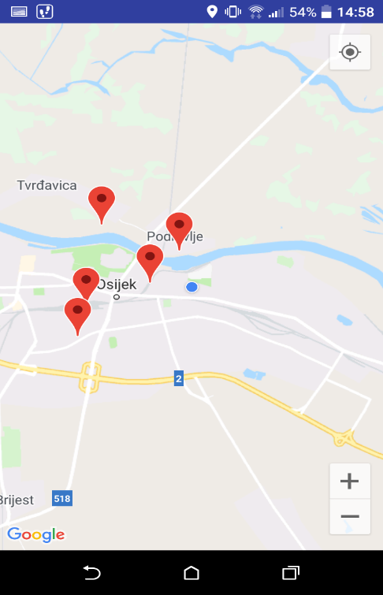

**Slika 4.6. Prikaz događaja na karti**

1. Klikom na jedan od događaja prikazuje se tip i datum događaja.

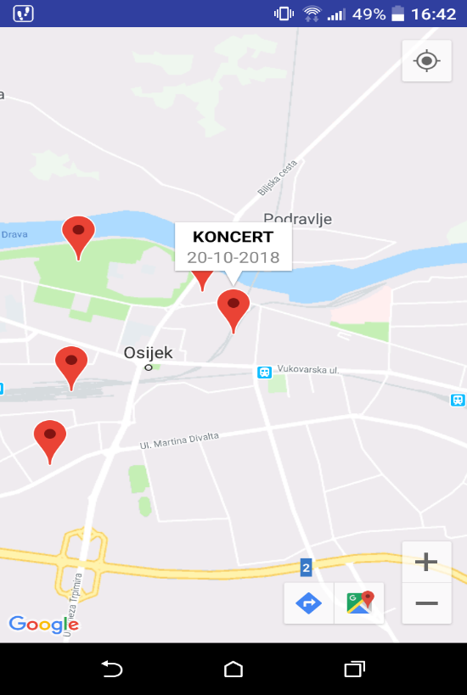

**Slika 4.7. Prikaz tipa i datuma događaja**

1. Moguće je vidjeti događaje u obliku liste ako se iz početne aktivnost odabere dugme „*List“.*

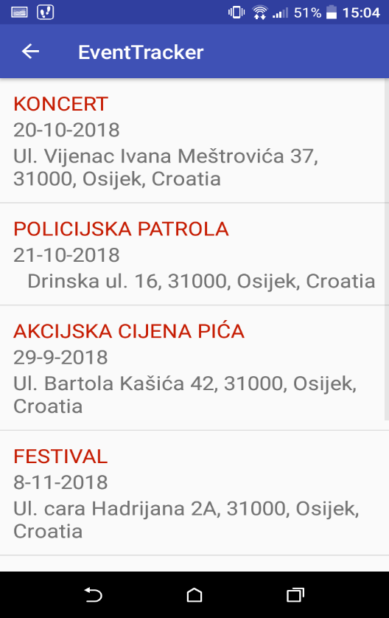 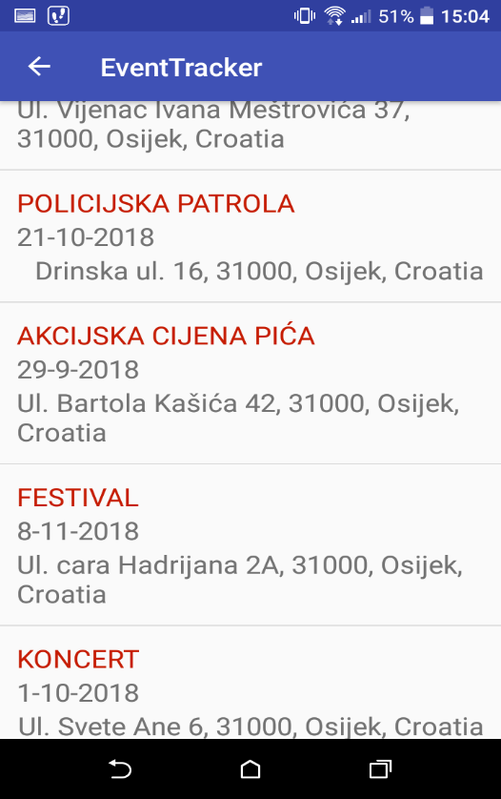

**Slika 4.8. Prikaz događaja spremljenih u bazi u obliku liste**

# LITERATURA

1. Predlošci za laboratorijeske vježbe iz kolegija „Razvoj mobilnih aplikacija“
2. https://stackoverflow.com/questions/39517835/how-to-use-firebase-realtime-database-for-android-google-map-app
3. https://stackoverflow.com/questions/37902635/no-setter-field-for-warning-firebase-database-retrieve-data-populate-listview
4. https://stackoverflow.com/questions/41579000/difference-between-addvalueeventlistener-and-addlistenerforsinglevalueevent
5. https://stackoverflow.com/questions/19843784/google-play-services-library-update-and-missing-symbol-integer-google-play-serv/19844573#19844573
6. https://stackoverflow.com/questions/34000997/how-to-use-the-edittext-in-android
7. https://stackoverflow.com/questions/2405120/how-to-start-an-intent-by-passing-some-parameters-to-it
8. https://stackoverflow.com/questions/47706601/users-does-not-define-no-argument-constructor
9. https://stackoverflow.com/questions/4396376/how-to-get-edittext-value-and-display-it-on-screen-through-textview/4396400
10. https://stackoverflow.com/questions/49324085/retrieve-location-from-firebase-and-put-marker-on-google-map-api-for-android-app
11. https://stackoverflow.com/questions/49906741/how-to-show-the-value-after-push-firebase-android
12. https://stackoverflow.com/questions/3500197/how-to-display-toast-in-android
13. https://stackoverflow.com/questions/6290531/check-if-edittext-is-empty
14. https://stackoverflow.com/questions/4645119/how-to-set-only-numeric-value-for-edittext-in-android/4647723